ANALISIS LONGSOR DI SUNGAI CIPUNAGARA SUBANG
DAN DESAIN PENANGANNYA

ABSTRAKS
Pada hari Jumat 18 desember 2015 telah terjadi longsoran pada tebing sungai Cipunagara Desa Pesanggrahan, Kecamatan Kasomalang, Subang. Longsor menyebabkan rusaknya lahan pertanian dan membendung sungai sehingga banyak ikan di kolam mati. Penelitian ini bertujuan untuk menganalisis penyebab longsor dan menentukan metode penanganannya. Lokasi longsor mempunyai karakteristik material tanah berupa material lepas. Longsoran terjadi pada tebing sungai dengan kemiringan lereng 1:1. Pemicu longsoran diindikasikan karena daerah tersebut merupakan zona infiltrasi air dari saluran irigasi, hujan, genangan sawah, dan juga karena erosi pada tebing sungai. Berdasarkan faktor penyebab longsor maka untuk menjaga agar diperoleh lereng yang stabil, disampaikan 5 (lima) rekomendasi yaitu membuat saluran irigasi kedap air, membuat area pertanian kering, membuat struktur penguat tebing/pengarah aliran sungai (krib), membuat subsurface drainase. Pada lokasi longsor perlu dibuat terasering. Perlu dilakukan usaha mencegah longsor pada lokasi lain yang berpotensi longsor dengan mencegah terjadinya infiltrasi air permukaan ke dalam tanah. Dari analisis stabilitas lereng, nilai FS = 0,306 dan apabila dilakukan penguatan tebing maka nilai FS= 1,022
Kata kunci: Longsoran, Infiltrasi, Stabilitas Lereng, Subsurface Drainase

ABSTRACT
On Friday, December 18th 2015, a landslide occurred in the Cipunagara River in the Pesanggrahan Village, Kasomalang District, Subang Regency. Landslides cause damage on agricultural land and dammed the river causing plenty of fishes in the pond dead. The aim of this study is to analyze the causes of landslides and determine mitigations methods that need to be applied. The landslide in the area is contained and formed by loose materials as its characteristics. Landslide occurred on the river bank having 1:1 slope. The triggers of the landslide are excessive water as it infiltrate the area through flowing water from irrigation canals. The second cause was rainfall, a puddle of paddy fields, and also the erosion in the river banks cutting the lower part of the hill. Based on the causing factors, to increase slope stability, there is five (5) recommendations which are to create the impermeable for irrigation channels, make the dry farming area, construct gabion to slope strengthness, arrange directional flow of the river (crib), and create a subsurface drainage. At the location of landslide, it is needed also to make some terraces. Also, to prevent landslides in other locations, we need to prevent water infiltration into the soil. Furthermore, from the slope stability analysis before the occurrence, we have the value of FS = 0.306 and after making the slope stronger by (gabion), the value of FS becoming = 1.022
Keywords: Landslide, Infiltration, Slope Stability, Subsurface Drainage

PENDAHULUAN
Telah terjadi longsor di tebing Sungai Cipunagara dan di Cimerta Subang. Hujan deras yang terjadi Jum'at (18/12/2015), mengakibatkan longsor yang terjadi di Kampung Cipatat RT. 02/01 Desa Pasanggarahan, Kecamatan Kasomalang, Subang. Koordinat lokasi longsor yaitu 6º 42’ 28,76” Lintang Selatan (LS), 107º 44’ 27,44” Bujur Timur (BT), lihat gambar 1. Tebing setinggi kurang 50 meter mengaalami longsor. Lokasi longsor berupa sawah dan kebun milik warga. Longsor juga menutup aliran Sungai Cipunagara. Bencana longsor ini selain mengakibatkan 2 hektar sawah dan kebun rusak dan mengancam saluran irigasi . Juga akan mengakibatkan sedimentasi pada badan air di hilir. Akibat lain dari peristiwa longsor itu, puluhan ton ikan milik Warga dari Desa Darmaga Kecamatan Cisalak dan Desa Sindangsari Kecamatan Kasomalang ikut mati, akibat kekurangan pasokan air, karena aliran Sungai Cipunagara tersebut tertutup material longsoran.
Kejadian longsoran terjadi pada tanggal 18 s/d tanggal 19 Desember 2015 dan menurut informasi dari warga terjadi hujan lebat di lokasi. Genangan air hujan pada lokasi berupa sawah dan saluran irigasi, selanjutnya sebagian merembes ke tanah. Akibat merembesnya air pada lapisan tanah tebing lereng berdampak menjadi jenuh air, sehingga menjadi gaya pemberat dan menurunkan nilai kekuatan geser. Beberapa penelitian mengenai hujan pemicu longsor telah dilakukan (Muntohar 2008, Brunetti 2012, Huang 2012, Saputra 2007 dan Tohari 2005). Hujan pemicu longsor dapat berupa hujan deras dan singkat, serta hujan tidak deras tapi lama (Karnawati, 2005)
Dilihat dari tipe longsoran yang terjadi, jenis longsoran ini cenderung membentuk bidang gelincir rotasional dengan material longsor berupa material lepas. Longsoran ini menyebabkan banyak lahan pertanian warga yang tidak dapat digunakan sebagai mana fungsi utamanya. Hipotesa pertama penyebab longsor ini adalah terjadinya penjenuhan material penutup lahan. Penjenuhan material ini terjadi diduga akibat area merupakan lahan persawahan dengan tipe vegetasi tanaman yang perlu genangan air seperti padi dan adanya infiltrasi air pada saluran irigasi pada barat daya area longsor. Untuk mengurangi perluasan bencana longsor pada area lokasi penelitian maka perlu diadakan kajian lebih lanjut baik secara kajian geologi teknik maupun secara genetik. Hal ini dilakukan dengan mencari faktor keamanan baik sebelum longsor maupun setelah terjadinya longsor. Faktor ini didapatkan dengan memodelkan daerah telitian, menggunakan software Slide. Faktor keamanan inilah yang akan mencermikan seberapa resiko longsor susulan yang akan terjadi. Dan langkah preventif apa yang dapat dilakukan untuk mencegah longsor susulan. Selain analisa faktor keamanan melalui permodelan juga dilakukan kajian secara genetik melalui interpretasi sifat geologi dari peta geologi, geomorfologi maupun kelerengan dari area penelitian.
Material lapukan mempunyai sifat mekanik yang berpengaruh terhadap stabilitas lereng nol (Bowles 1985 dan Craig 1989). Desain lereng yang semakin landai akan meningkatkan stabilatas lereng. Disain lereng merupakan seni dalam menentukan keseimbangan antara kemiringan lereng dan keuntungan bagi perusahaan tambang (Azizi 2012). Beberapa penelitian mengenai stabilitas lereng telah dilakukan (Arif 2008). Stabilitas lereng dipengaruhi oleh jenis material, kemiringan, hujan dan adanya getaran. Material non-kompak akan mudah mengalami longsor. Analisis stabilitas lereng menggunakan metode limit equilibrium (Bishop 1955).
Menurut Hardiyatmo 2006, metode penanganan gerakan tanah antara lain :
• Mengubah Geometri Kelerengan
Perubahan geometri lereng ini pada prisnsipnya bertujuan untuk mengurangi gaya pendorong dari masa tanah atau gaya-gaya yang menggerakan yang menyebabkan gerakan tanah. Perbaikan dengan perubahan geometri lereng ini meliputi pelandaian kemiringan lereng dan pembuatan teras
• Mengendalikan Aliran Air (drainase)
Air merupakan salah satu faktor penyumbang ketidakmantapan lereng, karena akn meninggikan tekanan air pori. Pengendalian air ini dapat dilakukan dengan cara sistem pengaturan drainase lereng baik dengan drainase permukaan maupun bawah permukaan.
• Struktur bangunan untuk stabilisasi
Struktur bangunan dimaksudkaan untuk menambah gaya-gaya yang menahan kelongsoran, yang meliputi berm (timbunan batuan), dinding penahan dan tiang-tiang.
Menurut Permen PU 22 tahun 2011, penanggulangan longsoran dapat dilalkukan dengan drainase yang tepat pada lereng. Tujuan dari pengaturan sistem drainase adalah untuk menghindari air hujan banyak meresap masuk dan terkumpul pada lereng yang rawan longsor. Dengan demikian perlu dibuat drainase permukaan yang mengalirkan air limpasan hujan menjauh dari lereng rawan bencana longsor, dan drainase bawah permukaan yang berfungsi untuk menguras atau mengalirkan air hujan yang meresap masuk ke lereng. Menurut SNI 03-1962-1990, penanggulangan longsoran dapat dilakukan dengan mengendalikan air permukaan (drainase permukaan). Usaha mengeringkan atau menurunkan muka air tanah dalam lereng dengan mengendalikan air rembesan yaitu dengan membuat saluran kedap air.
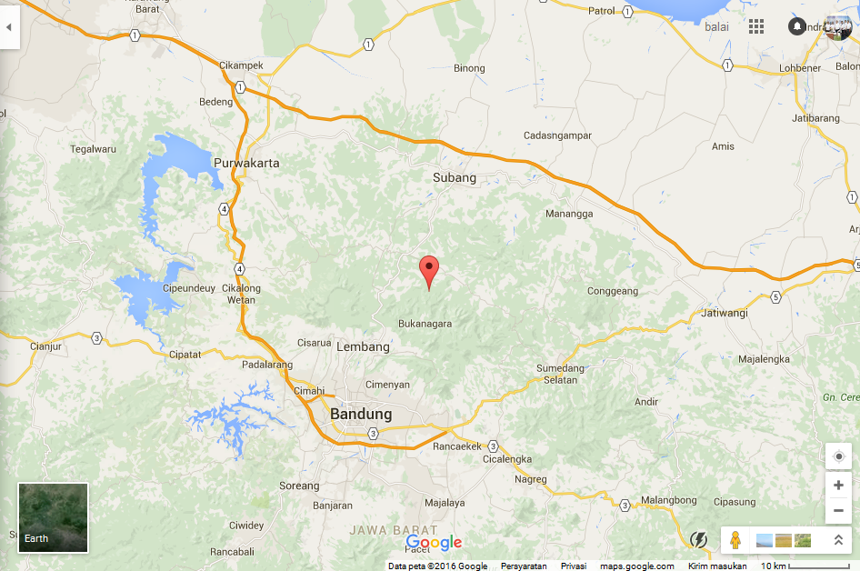
Lokasi Longsor
Gambar 1. Lokasi Longsor Desa Pesanggrahan, Kecamatan Kasomalang, Subang

METODE PENELITIAN
Metode yang digunakan dalam penelitian ini yaitu :
- Studi dan identifikasi data sekunder berupa peta situasi longsor.
- Pengamatan lapangan untuk mengetahui kondisi fisik lokasi longsor
- Analisa data yakni :
- Analisa penggunaan lahan
Penggunaan lahan sngat berpengaruh terhadap proses terjadinya longsor. Suatu lereng yang diatasnya berupa yang terdapat genangan air seperti sawah basah atau kolam akan memicu terjadinya longsor pada lereng tersebut. Lahan diatas suatu lereng harus dibebaskan dari adanya genangan air supaya tidak memicu longsor.
- Analisa morfologi
Geometri lereng yang dapat mempengaruhi kestabilan lereng meliputi tinggi lereng dan kemiringan lereng, baik itu lereng tunggal (Single slope) maupun lereng keseluruhan (overall slope). Suatu lereng disebut lereng tunggal (Single slope) jika dibentuk oleh satu jenjang saja dan disebut keseluruhan (overall slope) jika dibentuk oleh beberapa jenjang. Lereng yang terlalu tinggi akan cenderung untuk lebih mudah longsor dibanding dengan lereng yang tidak terlalu tinggi dan dengan jenis batuan penyusun yang sama atau homogen. Demikian pula dengan sudut lereng, semakin besar sudut kemiringan lereng, maka lereng tersebut akan semakin tidak stabil.
- Analisa jenis tanah
Kekuatan yang sangat berperan dalam analisa kestabilan lereng terdiri dari sifat fisik dan sifat mekanik dari batuan tersebut. Sifat fisik batuan yang digunakan dalam menganalisa kemantapan lereng adalah bobot isi tanah (γ), sedangkan sifat mekaniknya adalah kuat geser batuan yang dinyatakan dengan parameter kohesi (c) dan sudut geser dalam (φ). Kekuatan geser batuan ini adalah kekuatan yang berfungsi sebagai gaya untuk melawan atau menahan gaya penyebab kelongsoran.
- Analisa penyebab terjadinya longsor
Gerakan tanah pada dasarnya dapat terjadi apabila gaya-gaya menahan (resisting forces) massa tanah di lereng lebih kecil dibandingkan gaya mendorong atau luncuran tanah sepanjang lereng. Gaya yang menahan massa tanah di sepanjang lereng dipengaruhi oleh: kedudukan muka air tanah, sifat/mekanisme tanah terutama daya ikat tanah, sudut dalam tahanan geser tanah yang bekerja disepanjang bidang luncuran. Gaya pendorong dipengaruhi oleh kandungan air dalam tanah, beban bangunan, berat massa tanah
- Analisa stabilitas lereng
Untuk mencegah terjadinya longsor susulan pada area telitian maka perlu dilakukan perekayasaan lereng agar faktor keamanan dari stabilitas lereng dapat ditingkatkan.Perekayasaan ini dapat berupa pembangunan bangunan teknik pencegah longsor maupun perekayasaan dengan cara melandaikan lereng atau pengurangan kejenuhan kadar air dari suatu lereng. Pada beberapa khasusu biasanya dilakukan kombinasi berupa pelandaian dan penangan preventif lainnya dengan bangunan teknik penghalang longsor. Pada kasus ini peneliti mencoba melakukan berbagai analisa perekayasaan gabungan sebagai bentuk dari langkah pencegahan longsor. Analisa yang dilakukan dengan memodelkan langkah kedalam program SLIDE.

HASIL DAN PEMBAHASAN
- Hasil Survey Lapangan
    - Dimensi longsoran
Dimensi longsor yaitu panjang 295m, lebar 42m-90m, dan tinggi 45m (gambar 2).
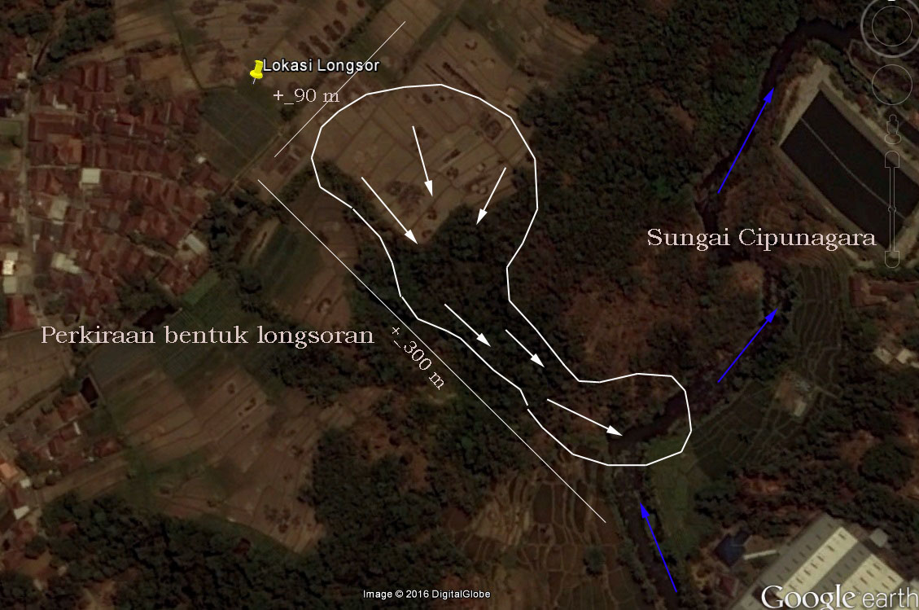
Gambar 2. Kondisi Lokasi Sebelum Terjadi Longsoran (Sumber: Google.earth)

3.1.2 Hujan
Kejadian longsor mayoritas terjadi pada saat musim hujan, dan jarang sekali terjadi longsor pada musim kering. Peristiwa longsor di Sunagai Cipunagara terjadi pada tanggal 19 Desember 2015 dan menurut informasi dari warga terjadi hujan lebat sebelum terjadi longsor. Air hujan yang meresap ke dalam tanah maupun air dari sawah dan saluran irigasi akan mengakibatkan stabilitas lereng jadi menurun. Resapan air hujan menyebabkan tanah menjadi berat dan gaya kohesi menurun.

    - Kemiringan Lereng
Berdasarkan peninjauan di lapangan, di identifikasi kemiringan lereng pada lokasi bencana sekitar 15⁰ , tetapi di ujung lereng terdapat tebing dengan lereng 60º. Morfologi Sungai Cipunagara mengalami perubahan setelah terjadinya longsoran. Bahan rombakan hasil longsoran menyebabkan alur sungai berpindah dari yang sebelumnya berkelok menjadi lurus. Sungai yang lurus tersebut lambat laun akan mengalami perubahan karena sungai akan mencari keseimbangan. Berdasarkan interpretasi peta, daerah longsoran merupakan daerah dengan karakteristik tanah (batuan) yang paling lemah. Hal ini ditunjukkan adanya rembesan air pada daerah tersebut (Gambar 3). Air juga dapat dikorelasikan dengan lebatnya tumbuhan yang berada di daerah tersebut. Tumbuhan yang lebih lebat mengindikasikan ketersediaan air yang melimpah di lereng tersebut.
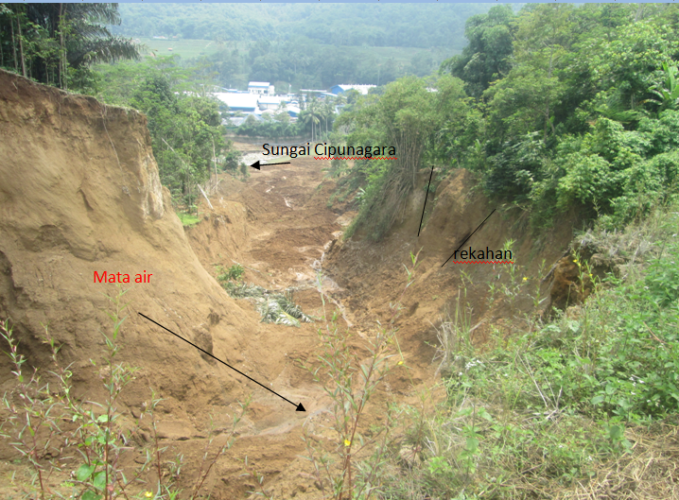
Gambar 3. Rembesan pada lokasi longsoran
    - Jenis Tanah
Litologi daerah penelitian terdiri dari tanah alluvial yang memiliki karakteristik porous. Adanya mata air yang mengalir menandakan bahwa aliran tersebut mengalir pada dasar yang tidak porous atau lapisan tanah yang lebih keras. Dalam peninjauan tim ke lokasi, mengidentifikasi bahwa jenis tanah di sekitar lokasi adalah material endapan vulkanik berukuran pasir lanauan yang berwarna coklat ke merah-merahan (lihat gambar 4). Terdiri 3 jenis lapisan tanah berdasar ukuran butir dan warna tanah. Hasil pengujian sifat mekanika tanah yang meliputi nilai kohesi, sudut gesekan dalam dan berat jenis tanah, dapat dilihat pada tabel 1.
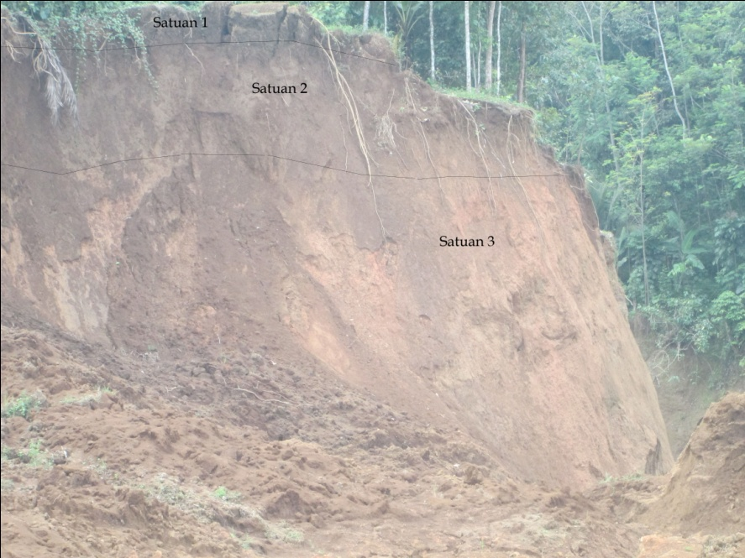
Gambar 4. Jenis tanah pada lokasi longsoran
Tabel 1. Nilai hasil uji mekanika tanah
Parameter | Satuan 1 | Satuan 2 | Satuan 3
Berat basah (Ɣwet) (gr/cm³) | 1,79 | 1,96 | 1,91
Sudut gesekan dalam (ᶿ) | 22 | 15 | 25
Kohesi (Kpa) | 10 | 42 | 18

    - Rembesan
Pada saat peninjauan tim ke lokasi longsor, terdapat beberapa rembesan mengalir dari dalam tanah (gambar 5). sumber rembesan diduga dari area sawah, saluran irigasi dan pemukiman. Adanya rembesan menindikasikan bahwa dibawahnya berupa lapisan keras. Diatas zona longor adalah zona resapan atau genangan hasil dari aliran permukaan yang berasal dari daarah sekitar longsor yaitu saluran irigasi dan sawah (Gambar 6).
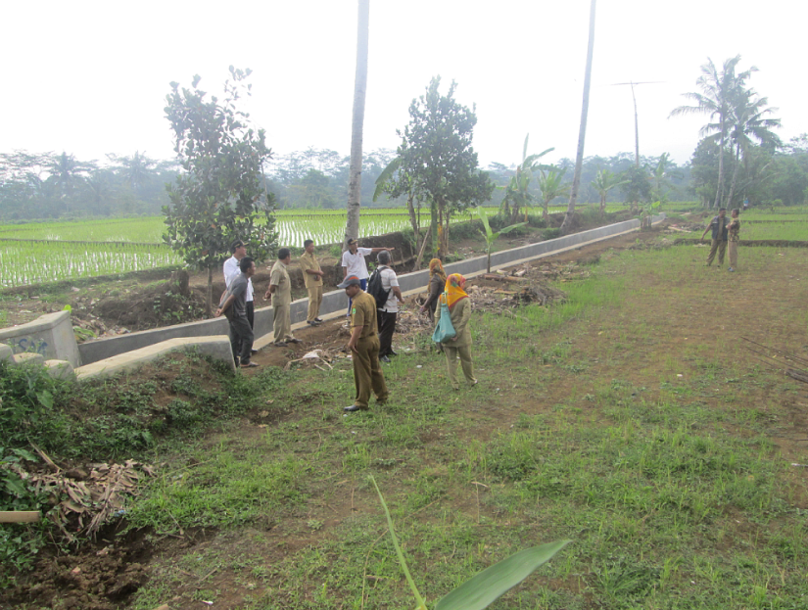
Gambar 6. Kondisi sawah dan saluran irigasi di atas zona longsor
- Analisa Longgsor
Berdasarkan hasil pengamatan di lapangan, diidentifikasi bahwa jenis longsoran adalah longsoran rotasi (Slump Slide), longsoran ini terjadi karena bergeraknya massa tanah pada bidang gelincir yang berbentuk cekung. Identifikasi jenis longsoran didasarkan adanya beberapa gejala yang berupa :
- Munculnya retakan-retakan di lereng yang sejajar dengan arah tebing.
    - Terjadi setelah hujan deras. Air hujan menimbulkan berat massa tanah naik dan angka pori dalam tanah meningkat, sehingga tegangan pori memperlemah tahanan gesek dalam tanah. Hal ini bisa memicu terjadinya longsoran
    - Diatas zona longsor berupa zona resapan yang bersumber dari air hujan, rembesan saluran irigasi dan genangan air pada sawah
    - Di ujung lereng pada tepi sungai berupa tebing terjal, yang sudah longsor pada waktu terdahulu, sebelum longsor 19 Desember 2016 terjadi
Kondisi daerah longsor dapat dilihat pada gambar 7. Daerah longsor berupa lahan pinggir sungai, di bagian atas longsor berupa sawah dan terdapat saluran irigasi. Dari peta google earth dapat terlihat bahwa area longsor sebelumnya merupakan daerah hijau, menandakan daerah tersebut daerah kaya air.
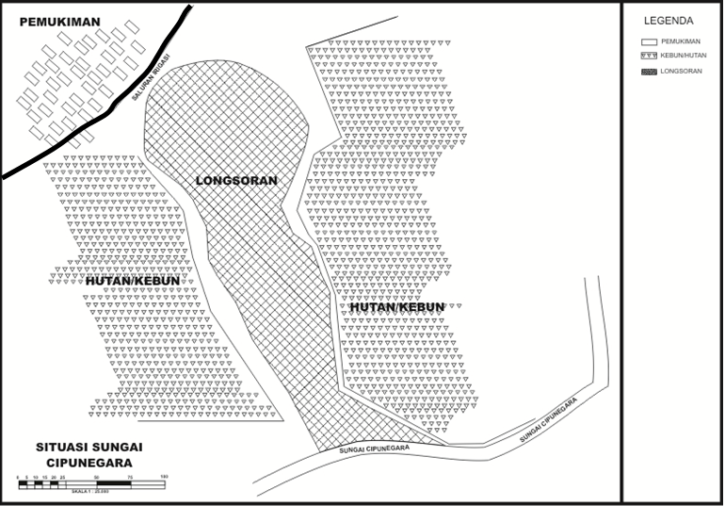
Gambar 7. Peta situasi pada longsoran

Penyebab utama terjadinya longsor adalah lereg terjal, yang dipicu curah hujan tinggi. Menurut pihak warga sebelum terjadi longsor pada lokasi ini terjadi hujan lebat. Kondisi tanah yang berada di atas lokasi longsor menjadi jenuh air, yang bersumber dari air hujan, air saluran irigasi dan genangan sawah. Kondisi ini akan menjadi pemberat yang meningkatkan gaya dorong dan mengurangi gaya penahan, sehingga mendorong terjadinya longsor. Hal ini didorong kondisi tebing sungai yang terjal akibat erosi air sungai.
Penyebab gerakan tanah secara umum dapat dirinci, yaitu:
- Gerusan pada bagian bawah lereng dan dikelokan sebelah luar kelokan sungai yang disebabkan oleh arus pada saat banjir.
- Lereng yang curam dengan perbedaan elevasi yang cukup besar antara daerah puncak dengan sungai di dasar.
- Tanah dan tipe batuan yang porous dengan kemampuan meloloskan air tinggi. Tanah dan batuan ini mengalami proses oksidasi yang cukup intensif. Hal ini ditandai dengan warna kemerahan yang terlihat.
- Curah hujan yang tinggi, dengan intensitas tinggi dan dalam waktu yang lama beberapa hari sebelum kejadian gerakan tanah.
- Penataan air permukaan yang kurang terkelola dengan baik, hal ini salah satunya berupa sistem aliran air permukaan (saluran irigasi) yang belum di semen (tidak kedap air) sehingga menyebabkan air meresap ke dalam tanah dan terjadi penjenuhan. Hal ini ditambah dengan tata guna lahan di daerah atas dari tebing yang longsor berupa sawah dengan genangan air yang menyebabkan penjenuhan tanah.
- Bukit dan sungai belum memiliki struktur penahan tebing maupun pengarah aliran sungai sehingga rawan longsor.
- Retakan tanah yang mungkin disebabkan oleh kekeringan yang panjang. Air hujan dapat secara langsung menginfiltrasi tanah dan mempercepat penjenuhan lereng, memicu longsor (gambar 8).

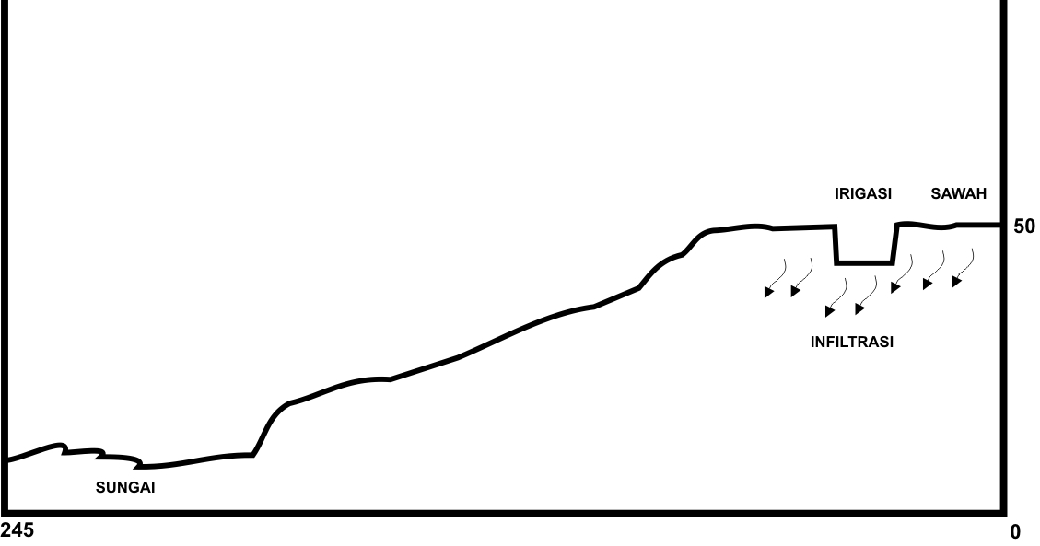
Gambar 8. Potongan memanjang lokasi longsor

3.3 REKOMENDASI
Pemicu terjadinya longsor adalah infiltrasi air permukaan kedalam bidang lereng pada sempadan sungai dan pengikisan tebing sungai, sehingga rekomendasi penanganan longsoran adalah sebagai berikut:
3.3.1 Membuat saluran irigasi yang kedap air
Air pada saluran irigasi dan dari sawah dapat meresap ke area sekitar. Resapan air ini dapat menyebabkan stabilitas lereng menjadi turun. Untuk mencegah air tidak meresap maka harus dibuat kedap air. Bila pada saluran irigasi terdapat bagian yang tidak kedap air harus dibuat menjadi kedap air dengan sementasi, sehingga air tidak meresap ke tanah. Dengan mengalirkan air pada saluran yang kedap air, maka infiltrasi air permukaan akan dapat dicegah (gambar 9).
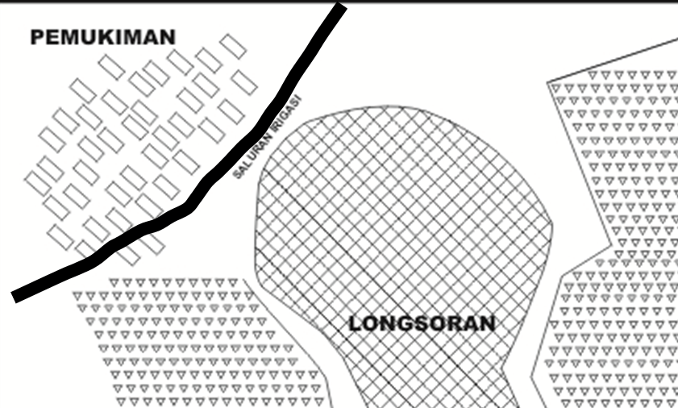
Gambar 9. Saluran irigaasi harus kedap air (warna hitam)
3.3.2 Membuat area pertanian kering (bukan sawah)
Hal ini bertujuan untuk mencegah infiltrasi air pada bidang longsor. Air genangan pada lahan pertanian akan meresap pada zona longsor sehingga stabilitas lereng turun. Untuk mencegah terjadinya infiltrasi air ke tanah, maka area pertanian harus bersifat kering, tanpa ada genangan air (gambar 10).
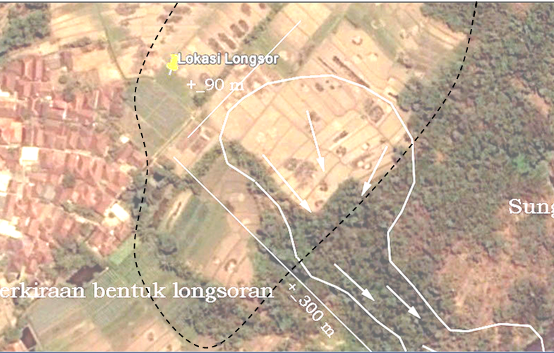
Gambar 10. Pembuatan Area Pertanian Kering (garis putus)
3.3.3 Membuat struktur penguat lereng (structural)
Perlu dibuat tembok penahan lereng pada tepi sungai dan sekitar 125 m dari tepi sungai. Tembok penahan lereng perlu dibuaat untuk memperkuat lereng sehingga tidak terjadi longsor. Tembok penahan lereng berupa bronjong sehingga rembesan air tetap bisa lewat.
3.3.3.1 Struktur penguat lereng pada tepi sungai/tanggul (gambar 10.a)
- Dibuat dengan bronjong supaya rembesan air bisa lewat (SNI 03-0090-1999 tentang: Bronjong kawat)
- Tinggi bronjong sesuai tinggi banjir ditambah tinggi jagaan
- Arah/lokasi bronjong sesuai arah tepi sungai yang asli
- Bronjong ditanam dengan dalam sesuai kondisi geoteknik tanah setempat, sampai lapisan keras
3.3.3.2 Struktur penguat lereng, lokasi dari tepi sungai 125m arah atas longsor (gambar 10.b)
Perkuatan lereng (revetments) adalah bangunan yang ditempatkan pada permukaan suatu lereng guna melindungi suatu tebing alur sungai atau permukaan lereng tanggul dan secara keseluruhan berperan meningkatkan stabilitas
- Dibuat dengan bronjong supaya air bisa lewat
- Dibuat sejajar lereng, agar lereng menjadi kuat dan stabil
- Tinggi dan lebar bangunan sesuai ukuran lereng
- Bronjong ditanam dengan dalam sesuai kondisi geoteknik setempat, sampai lapisan keras

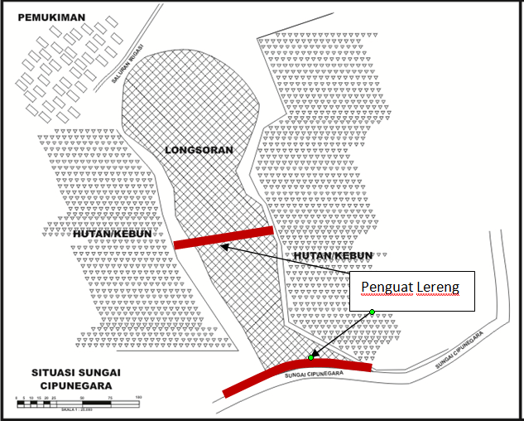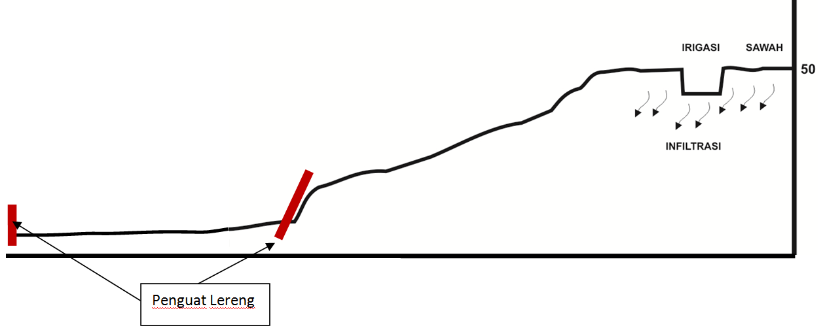
- (b)
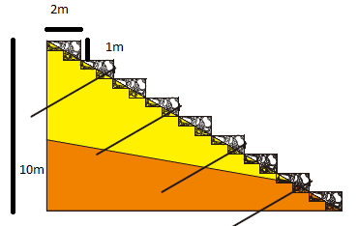
(c)
Gambar 10. (a) Posisi penguat lereng, (b) posisi dalam potongan memanjang
- Desain pemasangan bronjong

3.3.4 Dibuat pengarah aliran (krib) untuk melindungi tepi sungai (gambar 11)
Krib adalah bangunan yang dibuat mulai dari tebing sungai ke arah tengah guna mengatur arus sungai dan tujuan utamanya adalah :
- Mengatur arah arus sungai
- Mengurangi kecepatan arus sepanjang tebing sungai
- Untuk keamanan tebing terhadap gerusan
- Mempertahankan lebar dan kedalaman air pada alur sungai
Struktur krib disesuaikan dengan SNI T-01-1990-F: Tentang tata cara perencanaan umum krib di sungai
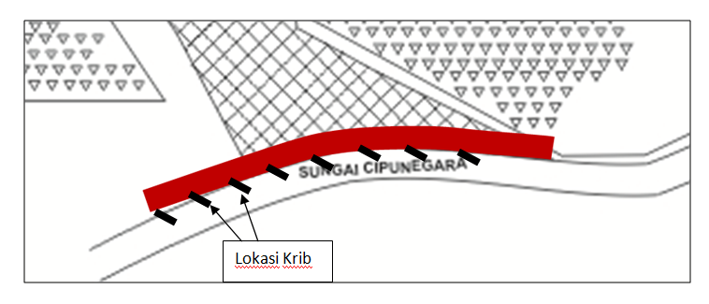
Gambar 11. Lokasi krib berdampingan dengan penguat lereng
3.3.5 Mencegah longsor pada lokasi sekitar
Kondisi tebing sungai yang terjal memicu terjadinya longsor. Pemicu terjadinya longsor adalah air permukaan yang menginfiltrasi ke dalam tanah. Untuk mencegah terjadinya longsor pada lokasi lain dapat dilakukan dengan mencegah terjadinya infiltrasi air permukaan ke dalam tanah. Hal ini dapat dilakukan dengan mencegah aliran air ke arah lereng, dengan membuat area pertanian keringr.

3.4 Hasil Analisis Stabilitas Lereng
Berdasarkan data geometri lereng dan data sifat mekanika tanah (Tabel 1) dapat dilakukan analisa stabilitas lereng. Pada gambar 12 merupakan permodelan stabilitas lereng dengan software SLIDE. Panjang penampang sebenarnya 300m dengan tinggi area 50m. Analisa dilakukan dengan metode Bishop. Terlihat bahwa faktor keamanan dari lereng tersebut seluruhnya terlihat kritis dengan nominal 0-1 yang dikategorikan rawan. Faktor keamanan terendah berada pada tebing teratas dengan slope 55º yaitu 0,204. Titik inilah yang diduga runtuh pertama kali sebelum longsor terjadi. Tampak terlihat dipermodelan bahwa jenis longsoran merupakan longsoran rotasional dengan tipe Earthflow
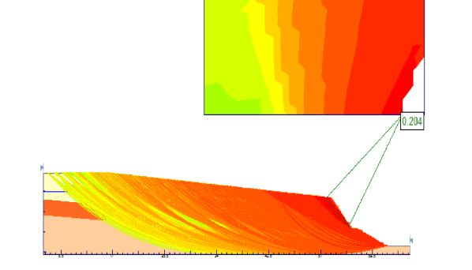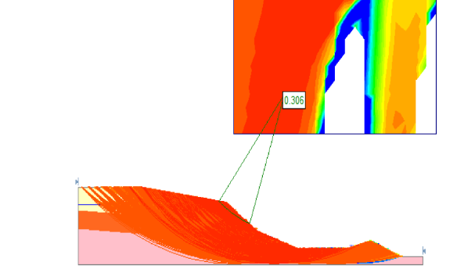
Gambar 12. Permodelan dengan SLIDE Sebelum dan sesudah Tanah Longsor
Selanjutnya dilakukan permodelan Slide setelah terjadinya longsor. Terlihat bahwa gambar di bawah merupakan penampang sayatan yang membujur dari Barat Laut ke Tenggara. Geometri dari lereng tersebut memiliki panjang 300m dengan tinggi 50m. Didapatkan bahwa keadaan lereng setelah longsor masih tergolong kritis dengan ditunjukan nilai faktor keamanan yang masih menunjukan nominal antara 0-1. Pada permodelan terlihat faktor keamanan terendah berada dinominal 0,306. Faktor keamanan terendah ditunjukan oleh lereng teratas pada ujung lintasan longsor sebelumnya. Diduga dari permodelan tersebut masih dapat terjadi longsor susulan.
Pada gambar 13 merupakan perekayasaan kombinasi pelandaian, pengurangan kejenuhan air dan pemasangan bronjong batu dengan jangkar dalam yang dipasang berlawanan arah dari kemiringan lereng dan batuan. Bronjong didesain sedalam 2m yang diletakkan pada tepi lereng terluar. Pada bagian tertentu dijangkar sedalam 5-10m agar memperkuat daya tanah bronjong.Pada analisa ini menunjukan keberhasilan karena menunjukan lereng yang semula labil dengan faktor keamanan yang kecil menjadi lebih stabil dengan peningkatan faktor keamanan sebesar 0,6.
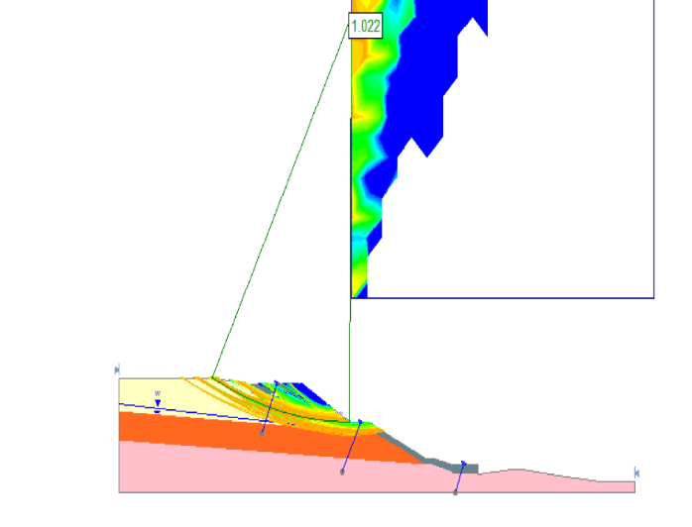
Gambar 13. Stabilitas lereng setelah dilakukan Pemasangan Bronjong
Pada gambar di bawah ini merupakan sesain pemasangan bronjong batu dengan kombinasi jangkar atau anchor. Bronjong batu di pasang dengan berundak dengan lebar bagian atas 2 m dan tinggi setiap undakan 1-1,17m. Anchor atau jangkar dapat dipasang pada seetiap tingkatan undakan bronjong batu akan tetapi untuk penhematan anggaran, anchor satu dipasang setiap 3 undakan. Jangkar dipasang berlawanan dengan arah kemiringan batuan untuk mencegah longsoron dan menahan gaya luncuran.

KESIMPULAN
Dari kajian dilapangan dapat diketahui faktor penyebab longsor Sungai Cipunagara yaitu karakteristik tanah yang berupa endapan allufial yang bersifat porus, tebing sungai yang curam, pengikisan tebing, karena lokasi longsor pada kelokan sungai serta pemicu adalah infiltrasi air dari air hujan, genangan sawah dan saluran irigasi. Resapan air yang bersumber dari genangan sawah dan saluran irigasi menyebabkan nilai kohesi tanah menjadi turun, sehingga memicu longsor.
Berdasarkan faktor penyebab longsor maka untuk menjaga agar diperoleh lereng yang stabil, disampaikan 5 (lima) rekomendasi yaitu membuat saluran irigasi kedap air untuk mencegah terjadinya infiltrasi air, membuat area pertanian kering (bukan sawah), serta membuat struktur penguat tebing dan pengarah aliran sungai (krib). Penanganan longsor ini pada prinsipnya adalah menambah gaya penahan (struktur penguat dan saluran kedap air) serta mengurangi gaya dorong (mencegah infiltrasi). Air pada saluran irigasi dan dari sawah dapat meresap ke area sekitar. Resapan air ini dapat menyebabkan stabilitas lereng menjadi turun. Bila pada saluran irigasi terdapat bagian yang tidak kedap air harus dibuat menjadi kedap air dengan sementasi, sehingga air tidak meresap ke tanah.
Berdasarkan analisis stabilitas lereng, setelah dibangun struktur penguat tebing maka lereng menjadi kondisi stabil. pemasangan bronjong batu dengan kombinasi jangkar atau anchor. Bronjong batu di pasang dengan berundak dengan lebar bagian atas 2 m dan tinggi setiap undakan 1-1,17m. Anchor atau jangkar dapat dipasang pada setiap tingkatan undakan bronjong batu akan tetapi untuk penhematan anggaran, anchor satu dipasang setiap 3 undakan. Jangkar atau anchor dipasang berlawanan dengan arah kemiringan batuan untuk mencegah longsoron dan menahan gaya luncuran
Perlu dilakukan benching atau terasering sawah agar perbedaan kemiringan lereng (tinggi bukit) tidak terlalu jauh. Benching perlu memperhatikan mengenai keamanan lereng dengan sudut tertentu. Setiap benching harus diperhatikan mengenai drainasenya. Benching dilakukan setelah kondisi stabil. Secara bertahap melakukan penyesuaian tata guna lahan di daerah puncak tebing dengan merubah persawahan menjadi perkebunan atau jenis lain yang tidak menggunakan banyak air (menampung air) pada prosesnya. Salah satu contoh tanaman yang perlu diaplikasikan adalah tanaman yang berakar kuat dan panjang seperti, sengon putih, akasia, lamtoro, pisang, pepaya dan sebagainya. Selanjutnya perlu dilakukan sosialisasi kepada masyarakat untuk lebih mengenal dan memahami longsor, terutama berkaitan dengan penggunaan tata guna lahan.

DAFTAR PUSTAKA
Azizi M. A., Kramadibrata S., Wattimena R. K., Djati I. S., Adriansyah Y., 2012, Analisis Risiko Kestabilan Lereng Tambang Terbuka (Studi Kasus Tambang Mineral X), Prosiding Simposium dan Seminar Geomekanika Ke-1 Tahun 2012
Arif, M., Widodo, A., 2008, Analisa Balik Kelongsoran- Studi Kasus di Jember, Jurusan Teknik sipil ITS, Surabaya
Bishop A. W., 1955, The Use ot the Slip Circle in The Stability Analisis of Slope, Geotechnique, 7-17
Bowles J. E., 1985, Sifat-sifat Fisis dan Geoteknis Tanah 2nd ed., Erlangga, Jakarta
Brunetti M.T., Peruccacci S., Rossi M., Luciani S., Valigi D., and Guzzetti F., 2012. Rainfall thresholds for the possible occurrence of landslides in Italy. Journal of Natural Hazards and Earth Sistem Sciences 10 : 447-458
Craig R. F., 1989, Mekanika Taanah 4th ed.,Erlangga, Jakarta
Google Earth (2007), Explore, Search and Discover, Http:// www.earthgoogle.com.
Hardiyatmo C.H., 2006, Penanganan Tanah Longsor dan Erosi, Gajah Mada University Press, Yogyakarta.
Haryati, S., Suryolelono, K.B., Jayadi, R., 2010. Analisis Pengaruh Karakteristik Hujan terhadap Gerakan Lereng. Jurnal Ilmiah Teknika 13(2):105-115.
Huang A.B., Lee J.T., Hoa T.H., Chiu Y.F., Cheng S.Y., 2012. Stability monitoring of rainfall-induced deep landslides through pore pressureprofilemeasurements. Jurnal Soils and Foundations 52(4):737–747
Karnawati., D., 2005. Bencana Alam Gerakan Massa di Indonesia dan Upaya Penaggulangannya, Yogyakarta : Jurusan Teknik Geologi UGM
Muntohar A.S., 2008, proposal ambang hujan untuk peringatan dini tanah longsor, Seminar/Workshop "Application Research for Disaster and Humanitarian", Institute Research for Community Development, Yogyakarta : University Club UGM.
Permen PU 22, 2007. Pedoman Penataan Ruang Kawaasan Raawan Bencana Longsor, Kementrian PU, Republik Indonesia
Sarah W., Soebowo E., 2011. Studi karakteristik curah hujan pemicu gerakan tanah di daerah Cibeber, Cianjur Selatan Jawa Barat, Buletin Geologi Tata Lingkungan 21(1): 1-12
SNI 03-1962-1990, Tata Cara Perencanaan Penanggulangan Longsoran, Badan Standardisasi Indonesia, Jakarta.
Saputra. E., Nayoan T. F., 2007. Pengaruh curah hujan terhadap stabilitas lereng pada timbunan jalan tol di Jawa Barat. Skripsi. Bandung : Teknik Sipil Universitas Maranatha
Tohari, A., Sarah, D. dan Sumarnadi, E.T. 2005. Mitigasi Bahaya Gerakan Tanah di Daerah Tropis: Penelitian Karakter Curah Hujan Pemicu Gerakan Tanah di Daerah Cikijing, Kabupaten Majalengka. . (Laporan Penelitian) Pusat Penelitian Geoteknologi. Jakarta: Lembaga Ilmu Pengetahuan Indonesia.
Yin, Q. L., Wang, Y., dan Tang, Z. H., 2002. Mechanism and dynamic simulation of landslide by precipitation. Journal of Geological Science and Technology Information (in Chinese) 21(1): 75–78.

UCAPAN TERIMA KASIH
Pada kesempatan ini kami ucapkan terimakasih menteri Kepala BBWS Citarum, Kepala Pusair, dan Kepala Balai Sabo atas kesempatan yang diberikan melakukan kajian ini. Tidak pula penulis mengucapkan terima kasih kepada rekan-rekan di Balai Sabo atas bantuan dan dukungannya dalam melakukan kajian ini. Ucapan Terima kasih juga disampaikan kepada Pemda Subang yang sangat kooperatif dan mendukung terlaksananya penelitian ini. Tidak lupa disampaikan apresiasi kepada warga Hambalang yang sangat kooperatif dan mendukung terlaksananya penelitian ini

